獅子頭山971212探勘路線圖
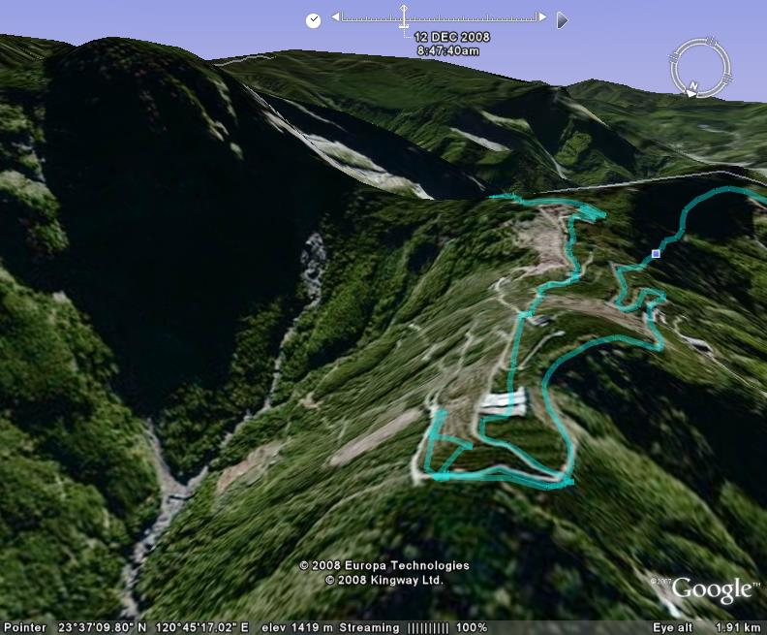
獅子頭山
貨櫃屋
折返點
泰獅農場
停車處
自石壁過來
茶廠
茶廠
獅頭湖
最後撤退
紅色鐵皮屋
樹林入口
加走寮溪

